Oddíl stolního tenisu SK Liběchov zve všechny příznivce stolního tenisu na

Kdy: v sobotu 11.května od 8,30 hod
Kde: Sokolovna v Liběchově
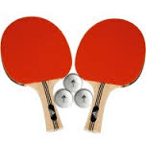

kontaktní osoba: Vlaďka Zralíková
tel.:608 157 016
mail: vladka.zralikovavseznam.cz

